**Rozdíl mezi protivníkem a šmejdem**

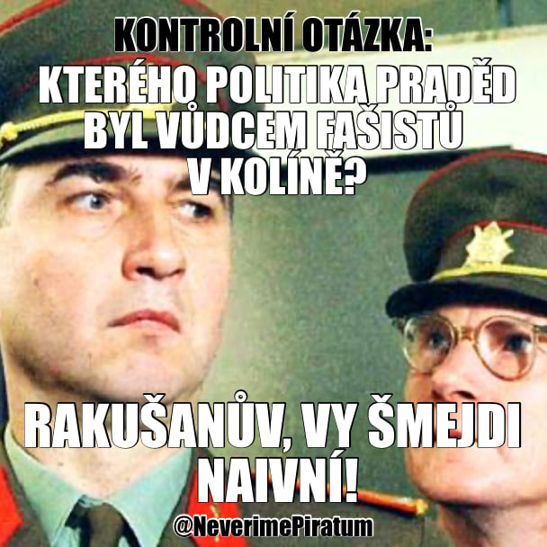

Začnu odkazem na jeden zcela majnstrýmový článek:

[**https://www.seznamzpravy.cz/…603**](https://www.seznamzpravy.cz/clanek/blog-jak-starostove-podrazili-piraty-177603)

Krátce parafrázuji...

Ten nejmajnstrýmovější komentátor na Seznamu píše o tom, jak to Starostové měli na Piráty od začátku vymyšlené. Jak klidně podepsali koaliční smlouvu ve které stanovili, že nebudou ponoukat své voliče ke kroužkování, ale potom to typicky počesku porušili. Slovo "kroužkování" sice nikdy nepoužili a ve všech svých předvolebních apelech dělali všechno pro to, aby voličům vysvětlili, co se po nich chce. Sice nebyli na předních místech kandidátek, ale postarali se, aby voliči přesně pochopili, jak mají kroužkovat, aby se to povedlo.

Seznamáčtí pisálci nejsou jediní, kdo si toho všimli. To samé psal před měsícem na fejsbůku kupříkladu i Jaroslav Plesl.  Klasická taktika Starostů. Využít stranu s celostátním přesahem, vetřít se do jejich přízně a po jejich zádech vylézt vzhůru.  Velmi dobrá taktika. Ale mnohem zajímavější mi přijde, že to Piráti neprokoukli. Asi měli moc práce s kampaní a neřešili podružné detaily, že všichni kandidáti starostů nedělají nic jiného než na svých profilech školí voliče, jak vynést své oblíbené politiky do výšin. Došlo jim  to, když už bylo pozdě.

Představte si teď Bartoše... Poslední rok nedělal nic jiného než že se vymezoval proti Babišovi. Lísal se k Milionu chvilek, zůčastnil se každé progresivistické konference, házel oligarchovi klacky pod nohy, netajil se tím, jaký je Andrejko hajzl, jak musí okamžitě ven z politiky, jak tu bez něj konečně zavládne právo, jak to automaticky zasype příkopy mezi lidmi... prostě celý problém je jen v STBákovi, co si pod sebe hrabe dotace. Přikyvoval všem těm Mikulášům Minářům, kteří ho ponoukali ke koalici fakt to udělal.

Po celou volební kampaň Bartoš nikdy neopomněl zdůraznit, jak špinavou kampaň proti Pirátům Babiš vede. Jak straší a dezinformuje veřejnost. A vůbec si nevšiml, že ten skutečný nefalšovaný slizký hajzl stojí vedle něj na stejném pódiu. Vůbec ho nenapadlo, že ten usmívající se Vítek Rakušan, co ho plácá po ramenou a hraje si na jeho kamaráda, už to má dávno vymyšlené a připraví Piráty o všechno.  Představte si to prozření... Babiš je drsný politický protivník. Neopomene využít jakoukoliv příležitost. Když se mu to hodí, jde skutečně na hranu.  Ale... je lepší mít německou divizi před sebou než francouzskou za sebou.  **Bartoš teď na vlastní kůži zjišťuje, jaký je rozdíl mezi protivníkem a šmejdem.**

A víte co je na tom nejlepší? Že Bartoš musí držet hubu. Že se ani nemůže ozvat, protože by byl k smíchu. Nejen u cizích, ale i u svých. On teď musí zachovat dekórum a tvářit se, že ho úspěch starostů těší. Jo jo, pro svrhnutí Babiše není žádná oběť dost velká. Normální člověk by se teď ozval. Řekl by nahlas, že si hřál na prsou hada. Ale...Bartoš nemůže. Dokonce s ním možná bude sedět ve vládě.

Mimochodem... s tímto požehnáním vstupují Starostové do koalice. S podrazem, který se odehrál ještě dřív než se zavřely volební místnosti. S krysím úsměvem Rakušana, který se do poslední chvíle udržel a který samozřejmě kdykoliv zcela bez uzardění řekne, že žádnou koaliční dohodu neporušil, že voliči takto rozhodli a tím to hasne.

**Jaké to asi bude pro Fialu? Jasně, prachy jsou prachy, funkce jsou funkce a moc se těšili, až začnou bačovat. Ale budou bačovat společně s krysami.** To je možná ještě horší než se paktovat s mladými a krásnými neomarxisty se zalíbením v grýndýlu.  Budou sedět vedle lidí, o kterých si nebudou dělat žádné iluze. Bude jim jasné, že Starostové využijí první příležitost vylézt i po zádech ODS.  Možná to teď vůbec neplánují, ale svou důvěryhodnost už ukázali.

Já to Fialovi vlastně hrozně přeju. Těším se na ty oficiální fotky, kdy vedle pana profesora stojí Víťa a tváří se stejně jako když stál vedle Bartoše. Z toho bude Fialu brzy mrazit v zádech. Gratuluji,  SPOLU  má nezbytného koaličního partnera na kterého je je fakt spolehnutí, který vždy dodrží slovo a nikdy nic neojebe. A aby toho nebylo málo, v bledě modrém to takhle udělali i Jurečkovci.

Myslím, že se Fiala nemusí bát rozpadu koalice. Nemusí se bát, že by jeho úhlavní přátelé šli koketovat s Babišem. Tak blbí snad nejsou. Jo, budou mít společné zájmy se udržet u lizu. Prachy a moc jsou nejlepší afrodiziakum. Ale to jejich koaliční manželství, to Fialovi přeju. **Má se na co těšit. S Rakušanem se budou vídat skoro každý den. Budou spolu často jednat a budou se dohadovat o vážných problémech této země. A každý den, každou hodinu, každou minutu bude Fiala vědět, že Rakušan ho podrazí jen co bude mít navrch**. Že mu sice neuteče z koalice, ale přisvojí si všechny zásluhy a udělá cokoliv, aby Starostové vyrostli.

Nebude trvat dlouho a Fiala si bude rvát vlasy, proč vládu nesložil s Babišem. Babiš byl totiž jen politický soupeř. Tvrdý, buranský, hrající někdy nefér. Ale  nebyl krysa. V této situaci by mu Babiš dal i premiérské křeslo a víc ministrů než bude mít teď.  **Místo toho může počítat s tím, že resorty Starostů budou na tři směny připravovat nějakou ojebávačku, aby se Rakušan a spol, dostali nahoru. Přeju panu profesorovi příjemný  a dlouhý pobyt vedle vzorového českého hajzlíka.**

<https://www.vidlakovykydy.cz/clanky/rozdil-mezi-protivnikem-smejdem?fbclid=IwAR1sHzvesaWcDBOPmC5j0rK6k8s5z_EkLGwvMoZUNVP7wzW7br6m0z52qXM>